附件2

会议地点区位及路线指引

一、会议地点

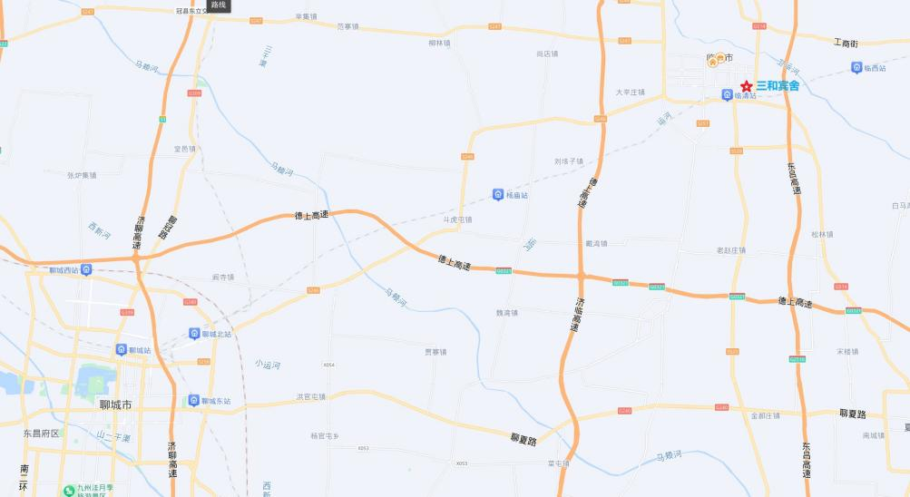

聊城临清市三和宾舍（聊城临清市银河路与东环路交叉口东北角）

二、交通线路指引

（一）聊城长途汽车站

①乘坐聊城至临清公交车→临清汽车站→乘出租车至临清三和宾舍；

②乘坐聊城交运商务通→临清三和宾舍。

商务通预约电话：0635-5108000

（二）临清火车站

①乘坐会务组车辆→临清三和宾舍；

②乘坐出租车至临清三和宾舍。

会务组车辆联系电话：13863522675

（三）聊城高铁西站

①乘坐会务组车辆→临清三和宾舍；

②乘坐聊城交运商务通→临清三和宾舍。

会务组车辆联系电话：13863522675

商务通预约电话：0635-5108000

（四）济南站、济南汽车站

乘坐聊城交运商务通→临清三和宾舍。

商务通预约电话：0635-5108000